
Téma: Klimagram II
Opakování – charakteristika podnebných (klimatických) pásů a biomů
Uvádějte hodnoty a změny průměrných měsíčních teplot během roku, celkové roční srážky, rozložení srážek během roku, rozdíly mezi severní a jižní polokoulí, rozdíly mezi přímořským a kontinentálním podnebím apod.
Klimatické pásy:
Tropický –
Subtropický –
Mírný pás –
Subpolární pás –
Polární pás –
Biomy:
tropický deštný les –
savana –
poušť a polopoušť –
prérie, step-
temperátní opadavý les-
temperátní boreální les, tajga-
tundra-
polární oblast-
Úkol:
Vyhodnoťte 4 klimagramy:
Znak | Klimagram č.1 | Klimagram č.2 | Klimagram č.3 | Klimagram č.4
Odhadněte průměrné roční teploty
Popište kolísání průměrných měsíčních teplot během roku
Spočítejte celkové množství srážek za rok

Vyskytuje se na daném místě sněhová pokrývka?
Jak jsou rozloženy srážky během roku?
Odhadněte, v jakém klimatické pásu/biomu místo leží
Jedná se o jižní nebo severní polokouli?

Klimagram č. 1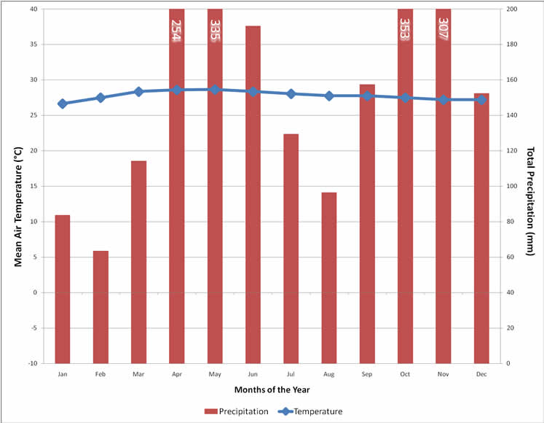
Klimagram č. 2
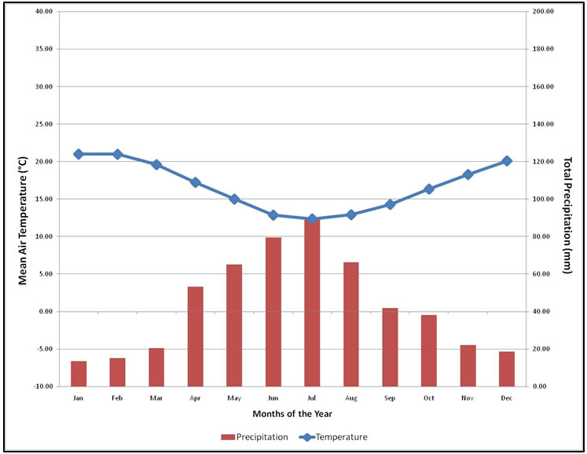

Klimagram č. 3
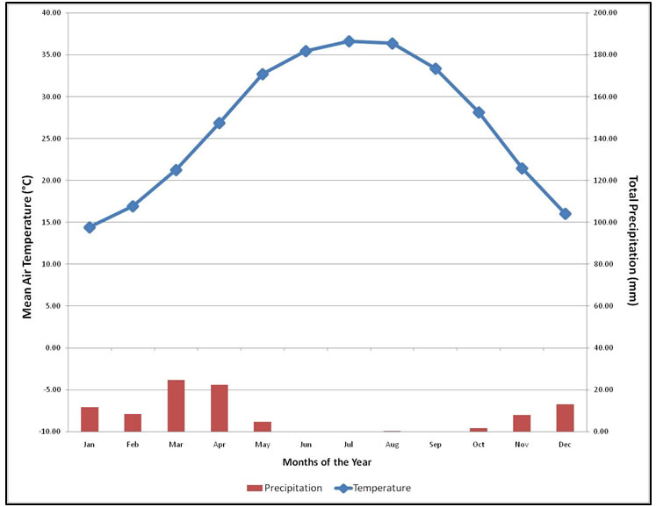

Klimagram č. 4
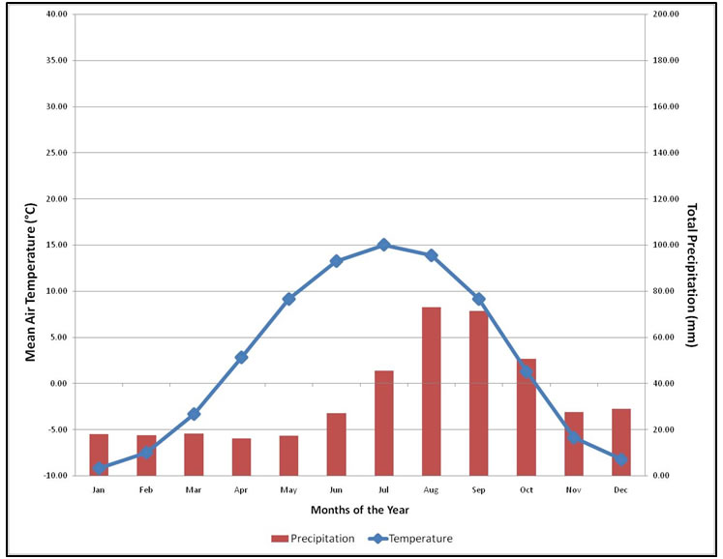

Projekt je financován z grantové podpory projektu Comenius Partnerství škol v rámci Programu celoživotního učení. Za obsah článku odpovídá vydavatel a Evropská komise neodpovídá za žádné případné užití zde uvedených informací.

